ARTICHAUTS FARCIS
Recettes d’artichauts très connues de la cuisine italienne : les artichauts farcis avec du fromage, des œufs, du pain, de l’ail et du persil.
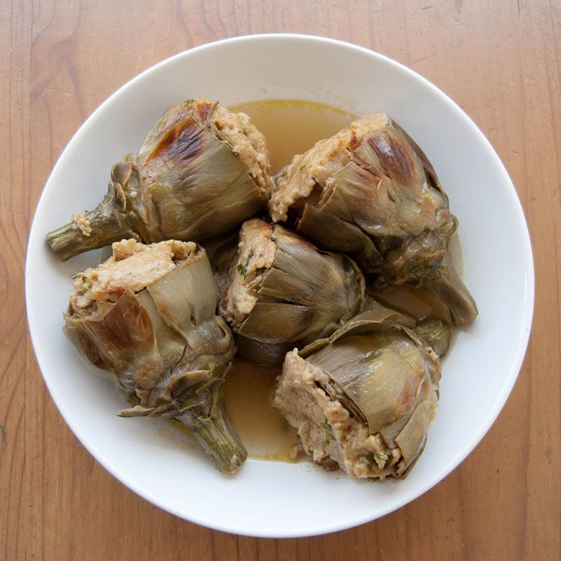
 | Préparation : 30 MIN. | Cuisson : 40 MIN.
Ingrédients pour 5 artichauts
5 Artichauts moyens, Mie de pain – 100 g- Chapelure – 50 g, 2 Œufs, 100 g de Pecorino ou Parmesan rapé, 2 gousses d’ ail, Persil, Sel, Poivre
Préparation
Pour préparer cette recette, commencez par couper la tige, mais pas à ras, et la couronne de feuilles au tiers (la pointe). Puis, enlevez les feuilles externes les plus dures. Une fois l’artichaut prêt, écartez les feuilles et mettez-le dans un récipient avec de l’eau citronnée, pour éviter qu’il noircisse.
Laissez les artichauts dans l’eau et préparez la farce. Pour les 5 artichauts de la photo, j’ai utilisé 100 g de mie de pain trempée dans l’eau, 50 g de chapelure, 2 œufs, 1 gousse d’ail hachée, 100 g de fromage râpé (moi j’ai utilisé du Parmesan), du persil, du sel et du poivre. J’ai pris tous les ingrédients et les ai mélangés dans un récipient.
Une fois la farce prête, égouttez les artichauts, puis, à l’aide d’une cuillère, écartez les feuilles le plus possible et retirez la barbe avant de les farcir.
Dans une poêle haute, faites chauffer un filet d’huile d’olive et revenir une gousse d’ail. Ajoutez les artichauts et faites cuire pendant quelques minutes en les retournant de temps en temps sur tous les côtés. Puis ajoutez de l’eau chaude à mi-hauteur et laissez cuire pendant une demi-heure environ à couvert (selon le type d’artichaut). Ajustez en sel.
Pour savoir s’ils sont prêts, piquez avec une fourchette. Servez avec le jus de cuisson.
Conseils
Pour rendre le plat plus complet, vous pouvez ajouter des gros dés de pommes de terre à environ 20 minutes de la fin de la cuisson.

